2 ИНТЕНСИФИКАЦИЯ ПРИТОКА НЕФТИ К СКВАЖИНАМ В НГДУ “ЧЕКМАГУШНЕФТЬ”

2.1 Методы повышения продуктивности призабойной зоны пласта применяемые в НГДУ “Чекмагушнефть”
Опыт разработки нефтяных месторождений показывает, что на всех этапах освоения залежей и добычи нефти ухудшается проницаемость пород-коллекторов в призабойной зоне пласта. Основными причинами этого является: уплотнение пород в ПЗП за счёт гидровоздействия в процессе строительства скважин; разбухание глинистого цемента пород-коллекторов; увеличение водонасыщенности пород ПЗП и снижение фазовой проницаемости для нефти при смене его пластовой минерализованной воды на пресный буровой фильтрат; выпадение солей и асфальтосмолистых компонентов на границе раздела пресный фильтрат – минерализованная вода. В результате величина закальматированной вскрытой эффективной толщины пласта составляет до 80 % общей эффективной толщины пласта продуктивного горизонта /нефтепром. Дело/.
При разработке нефтяных месторождений на естественных режимах коэффициент нефтеотдачи в среднем достигает 0,1 - 0,4, т.е. от 90 до 60 % первоначальных запасов нефти остаются в пласте, поэтому важнейшей задачей является внедрение мер направленных на увеличение конечного коэффициента нефтеотдачи пласта. В целом или селективно эти методы направлены на увеличение коэффициента охвата пласта, изменение физико-химических свойств пластовой нефти, воды, коллекторских свойств пласта.
Для восстановления проницаемости до первоначальной величины применяют ряд методов. Это различные виды кислотных и тепловых обработок, гидроразрыв пласта, нагнетание ПАВ и других реагентов.
В таблице 9 приведены методы увеличения нефтеотдачи пласта и интенсификации добычи нефти проведённые в НГДУ “Чекмагушнефть” в 2002 году, а также дополнительная добыча за счёт применения этих методов.

Таблица 9
Технологии увеличения нефтеотдачи пласта и интенсификации добычи нефти и дополнительная добыча по ним
Мероприятие | Число скважин | Дополнительная добыча нефти, тонн
Микробиологические методы, в т.ч. |  | 5225
закачка сухого активного ила | 4 | 1727
биокомплексная обработка | 9 | 1381
закачка биоПАВ с жидким стеклом | 9 | 2117
Химические методы, в т.ч. |  | 8733
закачка “КОГОР” | 7 | 1059
закачка СЩР | 10 | 880
закачка алюмохлорида | 9 | 467
закачка гивпана | 10 | 504
закачка ЩПР | 7 | 995
обработка нефтенолом | 17 | 886
соляно-кислотная обработка | 10 | 1681
пенокислотная обработка | 3 | 361
термопенокислотная обработка | 5 | 413
гивпано-кислотная обработка | 1 | 138
обработка гидрофобизующей композицией | 11 | 214
закачка нефелина с HCl | 4 | 130
закачка углеводородной эмульсии | 3 | 1004
Продолжение таблицы 9
Физические методы, в т. ч. |  | 4598
вибросейсмовоздействие | 2 | 2147
гидродинамическое воздействие | 9 | 1306
гидроразрыв пласта | 2 | 145
Всего |  | 18556

Из таблицы 9 видно, что доля дополнительной добычи нефти от при-менения микробиологических методов составляет – 28 %, химических – 47 %, физических – 25 %.
Более половины дополнительной добычи нефти от применения химических методов приходится на осадкогелеобразующие обработки– 58,8%, кислотные обработки занимают 29,7 %.
На рисунке 5 показано распределение дополнительно добытой нефти в 2002 году от применения различных методов.
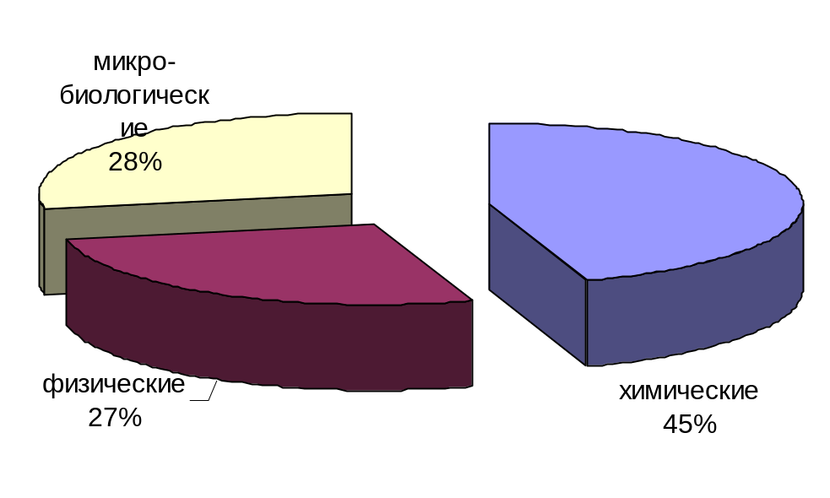

Рисунок 5 – Распределение дополнительной добычи нефти по методам
На рисунке 6 приведены данные по удельной дополнительной добыче от применения химических методов.
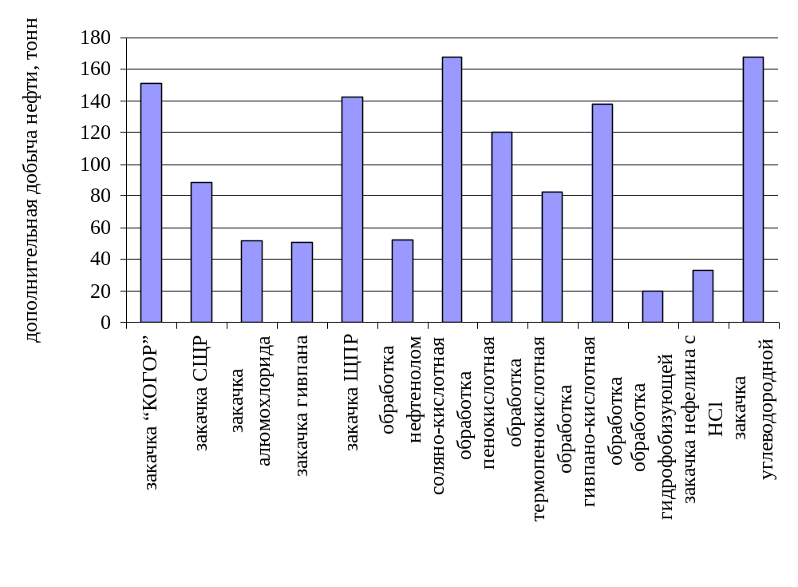

Рисунок 6 – Удельная дополнительная добыча за счёт применения химических методов воздействия на ПЗП
3.2 Химические методы обработки скважин, применяемые в НГДУ “Чекмагушнефть”
Наибольшее применение для извлечения остаточной нефти на месторождениях НГДУ “Чекмагушнефть” получили осадкогелеобразующие технологии, внедрение которых позволяет снизить проницаемость промытых зон пласта и уменьшить степень его неоднородности в направлении вытеснения. В основе осадкогелеобразующих технологий для пласта лежат следующие принципиальные воздействия: создание водоизолирующего экрана в водонасыщенной части пласта или изоляция промытых водой пластов в многопластовом объекте. В применяемых технологиях реализуется получение водоизолирующих материалов, образующихся при взаимодействии вводимых в пласт реагентов с компонентами пористой среды. Конденсация дисперсной фазы из растворов (осадкообразование) происходит за счет взаимодействия как между реагентами, так и их взаимодействием с компонентами матрицы породы. Так используется способность силикатных и щелочных составов взаимодействовать с ионами щелочноземельных ме таллов пластовой воды с образованием водонерастворимых осадков СаSiO₃, MgSiO₃, Са(ОН)₂, Mg(OH)₂ или гелеобразных систем.
Основные залежи, на которых были проведены обработки осадкогелеобразующими реагентами, приурочены к терригенным коллекторам нижнего карбона и девона.
За время разработки нефтяных месторождений северо-запада Башкортостана пласты терригенного девона выработались и роль карбонатных коллекторов возросла.
Основным методом интенсификации отбора жидкости на месторождениях НГДУ “Чекмагушнефть” сложенных из карбонатных коллекторов являются кислотные обработки скважин различных модификаций.
3.3 Кислотные обработки скважин НГДУ “Чекмагушнефть”
Из кислотных обработок в НГДУ “Чекмагушнефть” наибольшее применение нашли простые соляно-кислотные, пенокислотные, термо-пенокислотные, гивпано-кислотные обработки, а также незначительное количество других видов обработок скважин с применением соляной кислоты.

Действие соляной кислоты основано на реакции растворения ею известняка и доломита, содержащихся в скелете породы:
CaCO₃ + 2HCl = CaCl₂ + H₂O + CO₂;
СаМg (CО₃)₂ + 4HCl = CaCl₂ + MgCl₂ + 2H₂O + 2CO₂.
В результате реакции в породе образуются каналы растворения. Продукты реакции – водорастворимые соли, вода и углекислый газ легко удаляются из пласта при создании депрессии.
Опыт показывает, что в разных геолого-промысловых условиях этот способ воздействия на ПЗП имеет различную эффективность и величина его определяется влиянием самых разнообразных факторов, среди которых наиболее основными являются:
1) вид кислотной обработки (обычная СКО, пенокислотная, термопенокислотная, гивпано-кислотная);
2) геологические особенности пластов (пористость, проницаемость, трещиноватость и т.д.);
3) технологические параметры СКО (объем кислоты, давление закачки, концентрация кислоты и т. д.);
4) технологические показатели работы скважин и залежей (текущее пластовое давление, обводненность продукции, кратность проведения СКО и т. д.).
Эффективность обработок оценивается по-разному: по изменению коэффициента продуктивности и дебита скважин
до и после обработки; по относительному приросту дебита; по общей дополнительной добыче нефти; по изменению профилей притока; по успешности обработок (отношение количества эффективных операции к общему числу обработок). Наряду с интенсификацией добычи нефти в отдельных случаях имеет место и изменение нефтеотдачи.

3.3.1 Простая соляно-кислотная обработка
Простая соляно-кислотная обработка – наиболее распространенный вид кислотных обработок нефтяных скважин, предназначен для разработки порового пространства ПЗП и очистки его от загрязняющего материала, с целью повышения их проницаемости, а следовательно и производительности скважин.
Основная цель обработки – повышение проницаемости призабойной зоны за счёт растворения привнесённых в пласт взвесей и увеличения проходного сечения поровых каналов при частичном растворении карбонатных пород.
Для простой соляно-кислотной обработки выбираются скважины, эксплуатирующие карбонатные пласты, характеризующиеся загрязнённостью ПЗП парафино-смолистыми отложениями и другими загрязняющими материалами, дебитом нефти ниже потенциального.
Выбор скважин для СКО не ограничивается глубиной залегания пласта и величиной дебита. Обработки могут проводиться в скважинах с разным сроком эксплуатации, как в скважинах с открытым стволом, так и в обсаженных. Выбранные скважины должны быть технически исправными и иметь герметичное в интервале обработки.
Простая соляно-кислотная обработка скважин проводится по следующей технологии. При открытом затрубном пространстве в НКТ закачивают раствор кислоты в объёме НКТ и затрубного пространства от нижнего конца НКТ до верхней границы обрабатываемого интервала пласта или интервал перфорации. Закрывают затрубное пространство, продолжают закачивать оставшуюся часть раствора, а затем продавочную часть раствора кислоты, а затем продавочную жидкость. После продавливания всего раствора в пласт закрывают устье и скважину оставляют на реагирование.
При первичных обработках для более полного охвата всей толщины плата, рекомендуется давление продавливания раствора кислоты составляет 8-12 МПа. При последующих обработках стремятся к максимально возможному увеличению скорости продвижения раствора кислоты по пласту для достижения наиболее глубокого проникновения его в пласт. При обработке малопроницаемых пород рекомендуют несколько ограничить скорость продавливания раствора кислоты для более полного охвата толщины обрабатываемого пласта и исключения его разрыва.
Ориентировочные сроки выдерживания растворов кислот на забое скважины 0,5 - 4 часа.

3.3.2 Пенокислотная обработка
Пенокислотная обработка скважин направлена на воздействие на призабойную зону карбонатного пласта с целью увеличения проницаемости коллекторов слабопроницаемых зон призабойной части нефтяного пласта.
Эффективность воздействия на ПЗП способом пенокислотной обработки заключается в следующем:
- благодаря низкой плотности и высокой кратности пенокислота охватывает значительно большую толщину пласта;
- вследствие высокой проникающей способности пены и более медленного действия кислоты на породу удаётся транспортировать активную кислоту вглубь пласта на большие расстояния, подвергая тем самым воздействию глубинные зоны пласта по его простиранию;
- наличие газовой фазы способствует лучшему удалению из призабойной зоны пласта продуктов реакции, механизм этого состоит в том, что поверхностно-активное вещество, которое добавляют к кислоте, и пузырьки пены являются диспергаторами, предотвращающими уплотнение в призабойной зоне продуктов реакции, следовательно, в процессе вызова притока из пласта продукты реакции легко извлекаются из призабойной зоны, этому способствует также эффект флотации – прилипание частиц продуктов реакции к пузырькам газа (воздуха).
Технология пенокислотной обработки мало отличается от процесса обычной кислотной обработки карбонатных коллекторов, широко распространённой на нефтегазовых промыслах. Особенности пенокислотных обработок органически связаны со свойствами, присущими всем пенным системам – упругим вязкопластичным системам /Применение пены красн.кн/.
Закачка пенокислоты в призабойную зону пласта осуществляется в следующей последовательности.
1. После подготовки скважины насосно-компрессорные трубы устанавливают в зоне нижних перфорационных отверстий и оборудуют устье скважины для закачки в пласт пенокислоты.
2. При открытом затрубном пространстве в НКТ закачивают водный раствор пенообразователя ОП-10 с концентрацией 1 % в количестве 2-3 объёмов НКТ. Водный раствор ОП-10 очищает внутреннюю поверхность НКТ и увеличивает проникающую способность пенокислоты при её движении в призабойной зоне пласта.
3. Объём пенокислоты, закачиваемой в один приём в ПЗП, определяют в зависимости от приёмистости призабойной зоны и вскрытой толщины пласта. Промысловый опыт показывает, что объём пенокислоты в расчёте на кислотный раствор с различными добавками может колебаться в широких пределах от 10 до 100 м³. В каждом конкретном случае объём пенокислоты, намечаемый к закачке в пласт, определяют на основании накопленного опыта по обработке карбонатных коллекторов на данном месторождении.
4. После достижения потоком пены перфорированной зоны эксплуатационной колонны герметизируют затрубное пространство и продолжают закачку в пласт заданного объёма пенокислоты. Продавливание в пласт пенокислоты проводят водным раствором ОП-10 с концентрацией 1 %, либо, если есть возможность воздухом (газом) высокого давления и двухфазной пеной.
5. Выдерживают скважину после закачки пенокислоты в течение 6 – 8 часов. Время реакции воздействия пенокислоты на карбонатные породы уточняют опытным путём для каждого конкретного объекта.
6. По истечении указанного времени скважину вводят в эксплуатацию. В целях более полной очистки призабойной зоны пласта от продуктов реакции пенокислоты с карбонатной породой освоение скважины необходимо проводить с использованием двухфазной пены с одновременной очисткой призабойной зоны пласта.

3.3.3. Термопенокислотная обработка скважин
Термопенокислотная обработка скважин является одним из физико-химических методов воздействия на призабойную зону карбонатных пластов – известняков, доломитов, доломитизированных известняков /Инструкция по ТПКО/. ТПКО предназначена для восстановления или улучшения коллекторских свойств карбонатных пород ПЗП.
Под термопенокислотной обработкой понимается процесс воздействия на породы пласта горячей пенокислотой, причем нагревается кислота непосредственно на забое скважины за счет теплового эффекта экзотермической (сопровождающейся выделением тепла) реакции между раствором кислоты и реагентным материалом – металлическим магнием, загруженным в забойный реакционный наконечник [12].
Магний применяют в чистом виде или в виде его сплавов с другими металлами, например с алюминием.
Mg+2HCl+H₂O=MgCl₂+H₂+462,8 кДж.
Эффективность термопенокислотного воздействия на призабойную зону карбонатного пласта обуславливается рядом факторов.
1. Благодаря вспениванию соляной кислоты увеличивается глубина проникновения её в активном состоянии в глубь пласта и охват воздействием по толщине. Вязкоупругая пенокислота закупоривает высокопроницаемые каналы пласта и воздействию кислотой подвергаются менее проницаемые, невыработанные зоны.
2. Увеличению химической активности соляной кислоты в отношении карбонатных пород способствует повышение температуры при прокачке пенокислоты через реагентный материал, например металлический магний.
Исследованиями установлено, что при повышении температуры, например от 20 до 80 ⁰С глубина проникновения активного кислотного раствора в пористую среду уменьшается в десятки раз, а пенокислоты лишь в 2 раза. Стабильность пенокислоты с повышением температуры увеличивается благодаря снижению поверхностного натяжения. Таким образом, пенокислота сохраняя свою способность проникать в активном состоянии в глубь пласта, будет иметь при повышенной температуре и увеличенную химическую активность. Это важно для эффективного расширения каналов малых размеров в интервалах плотных пород.
Высокая температура пенокислоты способствует также освобождению фильтрующей поверхности ПЗП от парафино-смолистых отложений, препятствующих фильтрации нефти из пласта и взаимодействии кислоты с карбонатной породой.
Обязательная после ТПКО очистка с помощью двухфазной пены обеспечивает удаление с забоя скважины и ПЗП продуктов реакции и материалов, загрязняющих фильтрующую поверхность.
Объектами для ТПКО выбираются скважины, эксплуатирующие карбонатные пласты, по данным промыслово-геофизических исследований характеризующиеся неравномерной выработкой по толщине, загрязнённостью ПЗП парафино-смолистыми отложениями и другими загрязняющими материалами, дебитом нефти ниже потенциального. Выбранные скважины должны быть технически исправными, цементное кольцо, разобщающее продуктивные и водоносные горизонты, должно быть качественным.
Обработка скважин должна осуществляться при давлении нагнетания, меньшем давления гидроразрыва пласта и при расходе пенокислоты, обеспечивающем эффективный термохимический процесс. В случае малой приёмистости пласта следует планировать работы по её улучшению, например, путём создания кислотной ванны, очистки ПЗП. В скважинах с пластовым давлением, меньшим гидростатического, ТПКО необходимо проводить с обязательным спуском разобщающего пакера.
Технологический процесс ТПКО скважин проводится в следующей последовательности.
1. В скважину спускают НКТ с пакером и реакционным наконечником, загруженным стержневым магнием.
2. Реакционный наконечник устанавливают в интервале, намеченном к обработке.
3. После посадки пакера выше обрабатываемого интервала вскрытия пласта перфорацией или не обсаженного колонной определяют приёмистость пласта для уточнения режима закачки пенокислоты.
4. С помощью кислотного агрегата и компрессорной установки закачивают расчётный объём пенокислоты в пласт через реакционный наконечник с магнием.
Количество магния и кислоты, а также режим закачки пенокислоты, подбирают опытным путём для условий конкретного месторождения и конкретной скважины.
Объём закачиваемой пенокислоты может быть рассчитан больше, чем это необходимо для растворения магния, т.е. взят с избытком. В этом случае закачиваемая в последней стадии пенокислота будет иметь повышенную температуру за счёт теплообмена с нагретой породой ПЗП.
5. После завершения реакции в течение 1 – 1,5 часов (время переобвязки устья) приступают к разрядке скважины и тщательной очистке ПЗП с применением двухфазной пены. С этой целью может быть проведена и многоцикловая очистка путём многократной закачки в пласт двухфазной пены с последующей разрядкой скважины. Каждый последующий цикл проводят с уменьшающейся плотностью пены.
Согласно ГОСТ 804-72 (СТ СЭВ 1268-78) завод-изготовитель по требованию заказчика поставляет магний в виде стержней различного диаметра. Для ТПКО рекомендуется загружать в реакционный наконечник магниевые стержни диаметром 0,01 - 0,03 м. При уменьшении диаметра загружаемых в реакционный наконечник магниевых стержней увеличивается поверхность контакта его с кислотой и происходит более быстрое растворение магния при одинаковой интенсивности подачи пенокислоты.

3.4 Анализ эффективности соляно-кислотных обработок различных модификаций проводимых в НГДУ “Чекмагушнефть”
В НГДУ ”Чекмагушнефть” для интенсификации добычи нефти из карбонатных коллекторов применяются различные модификации кислотных обработок: простые соляно-кислотные, пенокислотные, нефтекислотные и гивпано-кислотные обработки скважин.
Анализ эффективности кислотных обработок необходим для выбора наиболее эффективного метода воздействия на призабойную зону пласта применительно к условиям конкретного месторождения, установления оптимальных параметров проведения различных обработок, что позволит максимально снизить вероятность неудачных операций. Применительно к условиям НГДУ “Чекмагушнефть” нужно установить область применения для всех видов соляно-кислотных обработок, после чего выбрать метод воздействия на ПЗП дающий хороший результат в условиях высокообводнённых коллекторов.
Успешность кислотных обработок, в значительной мере, характеризуют увеличение дебита нефти после обработки (Q_{ПО}) по сравнению с дебитом до обработки (Q_{ДО}) и изменение содержания воды после обработки (W_{ПО}) по сравнению с обводнённостью продукции скважины до обработки (W_{ДО}).
Рассмотрим диапазоны изменения обводнённости, в которых эффективны различные виды соляно-кислотных обработок, произведём статистический анализ данных полученных в результате проведения этих обработок.
Статистическая обработка промысловых данных позволила установить связь дебита и обводнённости скважины после проведения кислотной обработки с дебитом и обводнённостью до обработки. На рисунках 7 – 14 показана связь увеличения дебита и изменения обводнённости при проведении кислотных обработок в НГДУ “Чекмагушнефть”.
В таблице 10 приведены результаты статистического анализа проведённых кислотных обработок.

Таблица 10

Результаты статистической обработки промысловых данных
Вид обработки | Вели-чина выбо-рки | Уравнение связи | Интервал изменения дебитов и обводнённости | Достоверность аппроксимации
СКО | 36 | Q_{ПО}=1,282*Q_{ДО}+0,5792  W_{ПО}=1,089*W_{ДО}+8,385 | 0,1 – 18,8  8,3 – 60,4 | 0,901  0,746
ПКО | 45 | Q_{ПО}=0,986*Q_{ДО}+1,4655  W_{ПО}=0,64*W_{ДО}+6,671 | 0,3 – 21,1  4,2 – 57,1 | 0,925  0,765
ТПКО | 51 | Q_{ПО}=0,984*Q_{ДО}+1,0747  W_{ПО}=0,975*W_{ДО}+6,112 | 0,2 – 13,2  3 – 78,3 | 0,861  0,885
ГКО | 21 | Q_{ПО}=1,2032*Q_{ДО}+0,829  W_{ПО}=1,21*W_{ДО}-27, 504 | 0,1 – 11,6  10,9 – 96,3 | 0,827  0,734

Из таблицы 10 видно, что проведение любой из кислотных обработок позволяет увеличить дебит скважины после ремонта (в определённом диапазоне изменения дебитов и обводнённости до проведения обработки).
На рисунках 15 – 16 приведены графики зависимости дополнительной добычи нефти и степени увеличения дебита в результате проведённых обработок от обводнённости скважин до ремонта.
Из рисунков видно, что обработка скважин по технологии простой соляно-кислотной обработки приводит, кроме увеличения притока нефти, к росту попутно-добываемой воды. При пенокислотной обработке в скважинах с обводнённостью до обработки менее 30% происходит как повышение, так и понижение обводнённости (скважины делятся примерно поровну), при большей обводнённости процент добываемой воды, в основном, уменьшается. При термопенокислотной обработке в скважинах обводнённостью меньше 25% происходит как увеличение, так и уменьшение доли отбираемой воды, при большей обводнённости почти во всех скважинах после обработки обводнённость увеличивается. В результате гивпано-кислотных обработок в скважинах происходит ограничение притока воды (среди всех рассмотренных кислотных обработок самые лучшие результаты).
Обводнённость скважин эксплуатирующих карбонатные пласты в НГДУ “Чекмагушнефть” меняется в очень широких пределах. Например, турнейский ярус представлен на 11 месторождениях, обводнённость турнейского яруса Андреевского месторождения составляет 4%, Менеузовского – 48%, Таймурзинского – 64%, а по Саитовскому и Шелкановскому месторождениям достигла значения 98%, поэтому нужно установить области эффективного применения для различных модификаций кислотных обработок.
Из результатов проведения гивпано-кислотных обработок, можно сделать вывод, что с увеличением обводнённости более 50 % дополнительная добыча от проведённых обработок растёт с увеличением обводнённости, достигая наибольшего значения при значении обводнённости 69 %, при дальнейшем увеличении обводнённости дополнительная добыча уменьшается.
Анализ результатов обработки данных позволяет выделить области эффективного применения различных модификаций кислотных обработок на ПЗП карбонатных коллекторов в зависимости от обводнённости скважин. Сведения об успешности и интервалам обводнения скважин для эффективного применения кислотных обработок приведены в таблице 11.

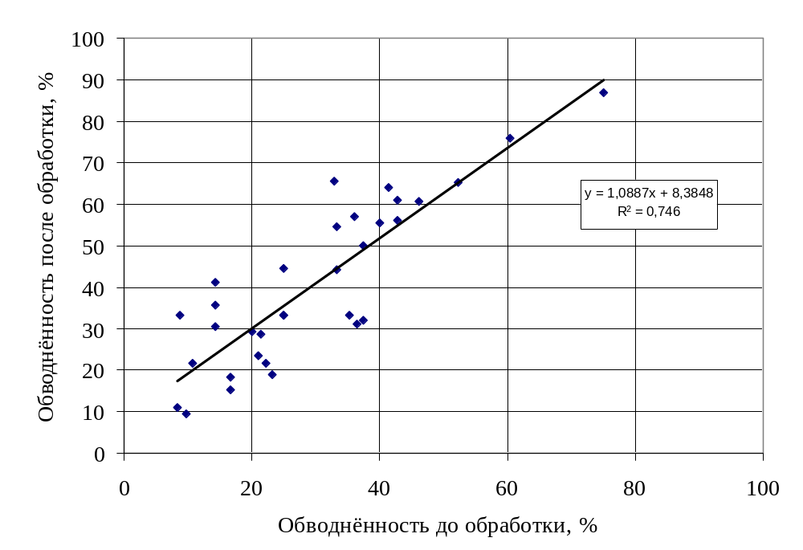

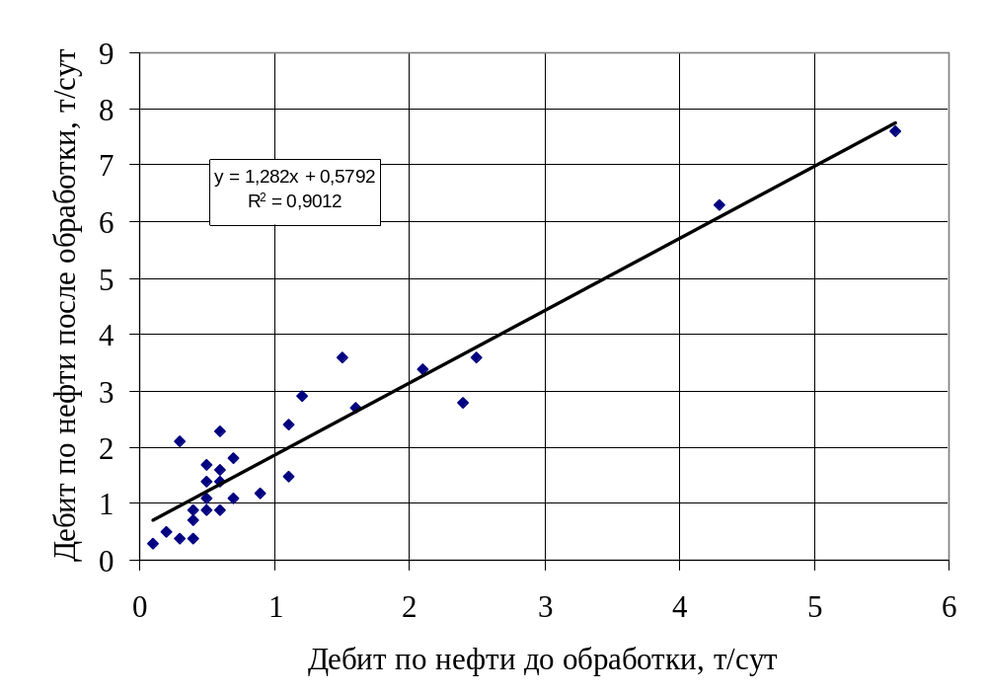Рисунок 7 – График зависимости обводнённости после СКО от обводнённости до СКО

Рисунок 8 – График зависимости дебита после СКО от дебита до СКО

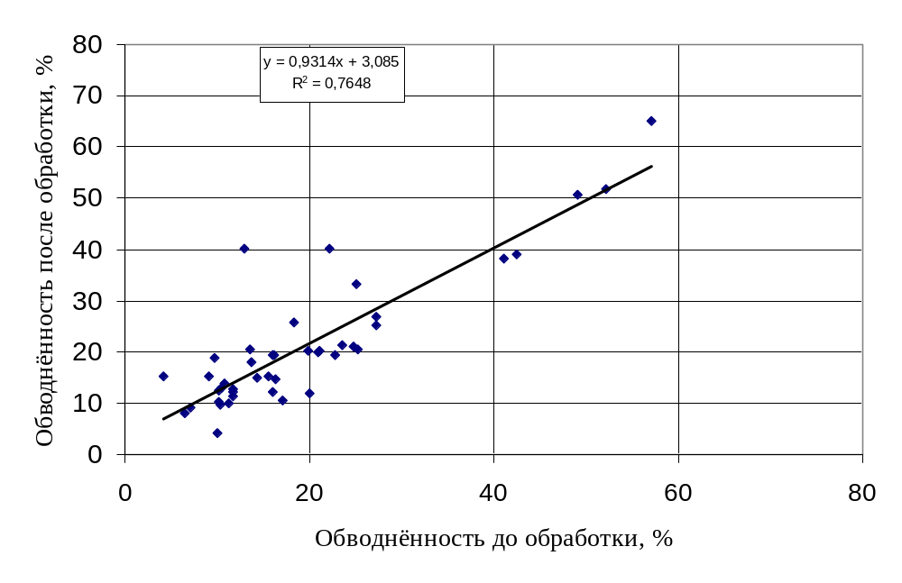

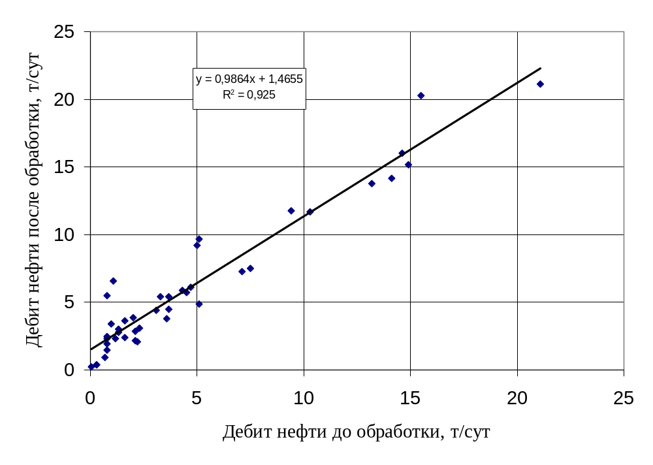Рисунок 9 – График зависимости обводнённости после ПКО от обводнённости до ПКО

Рисунок 10 – График зависимости дебита после ПКО от дебита до ПКО

